МИНОБРНАУКИ РОССИИ
Федеральное государственное бюджетное образовательное учреждение
высшего образования
«МИРЭА – Российский технологический университет»
РТУ МИРЭА
Институт Информационных технологий
Кафедра информационных технологий в атомной энергетике

ОТЧЕТ ПО ПРАКТИКЕ №3
«Разработка автоматизированной системы управления материально-техническим обеспечением в сфере лыжного спорта»
по дисциплине «Автоматизированные системы управления элементами промышленных и административных объектов»

Студент группы ИКБО-50-23 Павлов Н.С.

_______________
(подпись студента)

Принял преподаватель Щербаков К. В.

_______________
(подпись руководителя)

Работа представлена «____»____________ 2026 г.

Допущен к работе «___» ____________ 2026 г.

Москва 2026

1 Определение модулей, пользователей и функций АСУ

Пользователи системы
В системе выделено 7 основных ролей пользователей:
- Спортсмен
- Тренер
- Кладовщик / Администратор склада
- Менеджер по закупкам
- Руководитель
- Бухгалтер
- Администратор

1.2 Модуль 1: «Управление закупкам, планирование и бюджетный контроль»
Назначение модуля
Автоматизация процессов планирования потребностей в инвентаре, бюджетирования, формирования и контроля заказов поставщикам, а также аналитика эффективности закупок.

Возможности модуля
- Сбор и агрегация заявок от тренеров с возможностью прикрепления обосновывающих документов.
- Автоматический расчет потребности в закупке на основе заявок, остатков и сезонных коэффициентов.
- Многокомпонентный бюджетный контроль (проверка по статьям расходов, источникам финансирования).
- Формирование и согласование заказов поставщикам.
- Ведение справочника поставщиков и истории взаимоотношений с ними (SRM).
- Мониторинг исполнения контрактов и сроков поставки.
- Прогнозирование потребностей на основе исторических данных.

Таблица 1. Интерфейсные функции модуля 1
№ | Интерфейсная функция | Спортсмен | Тренер | Менеджер по закупкам | Руководитель | Бухгалтер
1.1 | Просмотр лимитов бюджета на период |  |  | + | + | +
1.2 | Создание заявки на инвентарь | + | +
1.3 | Редактирование своей заявки | + | +
1.4 | Просмотр статуса своих заявок | + | + | +
1.5 | Утверждение (согласование) заявок |  |  | + | +
1.6 | Отклонение заявки с комментарием |  |  | + | +
1.7 | Формирование плана закупок на период |  |  | + | +
1.8 | Корректировка плана закупок |  |  | + | +
1.9 | Создание заказа поставщику |  |  | +
1.10 | Редактирование заказа поставщику |  |  | +
1.11 | Просмотр реестра заказов поставщикам |  |  | + | + | +
1.12 | Изменение статуса заказа (отправлен, в пути) |  |  | +
1.13 | Анализ надежности поставщиков |  |  | + | +
1.14 | Сравнение цен поставщиков |  |  | + | +
1.15 | Просмотр истории закупок у поставщиков |  |  | + | + | +

Таблица 2. Соответствие интерфейсных и внутрисистемных функций модуля 1
Интерфейсная функция | Внутрисистемная функция
1.1 Просмотр лимитов бюджета на период | 1.IS1 Запрос к БД для получения данных о бюджетных лимитах за указанный период
 | 1.IS2 Расчет доступного остатка бюджета с учетом утвержденных заявок и заказов
1.2 Создание заявки на инвентарь | 1.IS3 Сохранение заявки в БД со статусом "Черновик"
 | 1.IS4 Проверка корректности введенных данных (размеры, количество, обязательные поля)
 | 1.IS5 Автоматическое определение доступного бюджета для данной заявки
1.3 Редактирование своей заявки | 1.IS6 Проверка прав доступа на редактирование (только свой черновик)
 | 1.IS7 Обновление данных заявки с сохранением истории изменений
 | 1.IS8 Пересчет стоимости заявки при изменении количества или номенклатуры
1.4 Просмотр статуса своих заявок | 1.IS9 Запрос к БД для получения списка заявок пользователя с текущими статусами
 | 1.IS10 Отображение текущего этапа согласования и ответственного лица
1.5 Утверждение (согласование) заявок | 1.IS11 Проверка полномочий пользователя на утверждение заявок
 | 1.IS12 Проверка соответствия суммы заявки остаткам бюджетных лимитов
 | 1.IS13 Изменение статуса заявки на "Утверждена"
 | 1.IS14 Блокировка средств бюджета под утвержденную заявку
 | 1.IS15 Отправка уведомления автору заявки о решении
1.6 Отклонение заявки с комментарием | 1.IS16 Изменение статуса заявки на "Отклонена"
 | 1.IS17 Сохранение комментария причины отклонения в БД
 | 1.IS18 Отправка уведомления автору заявки с указанием причины
1.7 Формирование плана закупок на период | 1.IS19 Запуск алгоритма расчета потребности (анализ утвержденных заявок)
 | 1.IS20 Анализ текущих остатков на складе по каждой позиции
 | 1.IS21 Учет минимальных страховых запасов при расчете потребности
 | 1.IS22 Генерация проекта плана закупок с группировкой по номенклатуре
 | 1.IS23 Группировка потребности по предпочтительным поставщикам
1.8 Корректировка плана закупок | 1.IS24 Сохранение изменений в проекте плана закупок
 | 1.IS25 Пересчет итоговой суммы плана закупок
 | 1.IS26 Логирование факта корректировки с указанием автора
1.9 Создание заказа поставщику | 1.IS27 Проверка наличия действующего договора с поставщиком
 | 1.IS28 Сохранение заказа в БД с присвоением уникального номера
 | 1.IS29 Резервирование средств бюджета под созданный заказ
 | 1.IS30 Изменение статуса включенных в заказ позиций плана на "Заказано"
1.10 Редактирование заказа поставщику | 1.IS31 Проверка возможности редактирования (статус "Черновик" или "Отправлен")
 | 1.IS32 Обновление данных заказа в БД
 | 1.IS33 Пересчет общей суммы заказа и корректировка резервирования бюджета
1.11 Просмотр реестра заказов поставщикам | 1.IS34 Запрос к БД для получения списка заказов с фильтрацией по периоду/поставщику
 | 1.IS35 Расчет общей суммы заказов за период
1.12 Изменение статуса заказа | 1.IS36 Обновление статуса заказа в БД (сформирован, отправлен, в пути, доставлен)
 | 1.IS37 Логирование изменения статуса с указанием даты и времени
 | 1.IS38 Отправка уведомления кладовщику при статусе "Доставлен"
1.13 Анализ надежности поставщиков | 1.IS39 Сбор статистики по поставщику: количество выполненных заказов
 | 1.IS40 Расчет среднего срока поставки по каждому поставщику
 | 1.IS41 Анализ количества рекламаций и возвратов по поставщику
 | 1.IS42 Расчет рейтинга поставщика на основе истории поставок
1.14 Сравнение цен поставщиков | 1.IS43 Выборка цен на аналогичные товары от разных поставщиков
 | 1.IS44 Анализ динамики цен за период
 | 1.IS45 Формирование сравнительной таблицы с учетом доставки и условий
1.15 Просмотр истории закупок у поставщиков | 1.IS46 Запрос к БД всех заказов указанного поставщика за период
 | 1.IS47 Формирование статистики по номенклатуре и суммам

1.3 Модуль 2: «Складской учет, логистика и управление имуществом»
Назначение модуля
Автоматизация операций по приемке, хранению, маркировке, выдаче, возврату, списанию и техническому обслуживанию лыжного инвентаря. Полная прослеживаемость жизненного цикла каждой единицы.

Возможности модуля
- Приемка товаров по заказам с контролем качества.
- Генерация и печать штрих-кодов / QR-кодов для маркировки единиц инвентаря.
- Учет движения товаров (приход, расход, перемещение между складами/локациями).
- Выдача инвентаря спортсменам и контроль возврата с напоминаниями.
- Учет технического обслуживания (ремонт, подготовка смазки).
- Проведение инвентаризации и анализ расхождений.

Таблица 3. Интерфейсные функции модуля 2
№ | Интерфейсная функция | Спортсмен | Тренер | Кладовщик | Менеджер по закупкам | Руководитель | Бухгалтер
2.1 | Просмотр текущих остатков на складе |  | + | + | + | + | +
2.2 | Просмотр остатков по размерам/ростовкам |  | + | + | + | + | +
2.3 | Приемка товара по накладной |  |  | +
2.4 | Частичная приемка товара (расхождения) |  |  | +
2.5 | Печать штрих-кодов для инвентаря |  |  | +
2.6 | Выдача инвентаря спортсмену |  |  | +
2.7 | Возврат инвентаря от спортсмена |  |  | +
2.8 | Просмотр истории выдач/возвратов | + | + | + |  | + | +
2.9 | Просмотр текущей задолженности | + | + | +
2.10 | Создание акта на списание инвентаря |  |  | +
2.11 | Утверждение акта на списание |  |  |  |  | +
2.12 | Проведение инвентаризации (ввод факт. остатков) |  |  | + |  |  | +
2.13 | Формирование инвентаризационной описи |  |  | + |  |  | +
2.14 | Просмотр карточки единицы инвентаря |  |  | + | +
2.15 | Перемещение товаров между складами |  |  | +
2.16 | Резервирование инвентаря под мероприятие |  | + | +
2.17 | Оформление ТО инвентаря |  |  | +
2.18 | Контроль качества (фиксация брака) |  | + | +

Таблица 4. Соответствие интерфейсных и внутрисистемных функций модуля 2
Интерфейсная функция | Внутрисистемная функция
2.1 Просмотр текущих остатков на складе | 2.IS1 Запрос к БД для получения актуальных количественных остатков по всем позициям
 | 2.IS2 Расчет доступного остатка (с учетом резервов)
2.2 Просмотр остатков по размерам/ростовкам | 2.IS3 Запрос к БД для получения остатков с детализацией по характеристикам товара
 | 2.IS4 Группировка результатов по размерной сетке
2.3 Приемка товара по накладной | 2.IS5 Поиск заказа в БД по номеру накладной или заказа
 | 2.IS6 Сверка поступающих позиций с заказом
 | 2.IS7 Создание документа "Приходная накладная"
 | 2.IS8 Увеличение количественных остатков на складе
 | 2.IS9 Изменение статуса заказа на "Исполнен"
2.4 Частичная приемка товара (расхождения) | 2.IS10 Фиксация расхождений по количеству в документе приемки
 | 2.IS11 Создание документа "Акт расхождений"
 | 2.IS12 Запуск процесса претензионной работы с поставщиком
 | 2.IS13 Оприходование только фактически принятого количества
2.5 Печать штрих-кодов для инвентаря | 2.IS14 Генерация уникальных идентификаторов (штрих-кодов) для каждой единицы товара
 | 2.IS15 Проверка уникальности сгенерированных кодов
 | 2.IS16 Формирование макета для печати с читаемым штрих-кодом и текстом
2.6 Выдача инвентаря спортсмену | 2.IS17 Проверка спортсмена на наличие задолженностей
 | 2.IS18 Поиск единиц инвентаря по штрих-коду
 | 2.IS19 Создание документа "Выдача"
 | 2.IS20 Привязка единиц инвентаря к спортсмену в БД
 | 2.IS21 Уменьшение свободного остатка на складе
 | 2.IS22 Фиксация даты планируемого возврата
2.7 Возврат инвентаря от спортсмена | 2.IS23 Поиск выдачи по штрих-коду возвращаемого инвентаря
 | 2.IS24 Создание документа "Возврат"
 | 2.IS25 Проверка состояния возвращаемого инвентаря (фиксация дефектов)
 | 2.IS26 Отвязка инвентаря от спортсмена
 | 2.IS27 Увеличение свободного остатка на складе
2.8 Просмотр истории выдач/возвратов | 2.IS28 Запрос к БД всех операций по конкретному спортсмену или единице инвентаря
 | 2.IS29 Формирование хронологической ленты событий
2.9 Просмотр текущей задолженности | 2.IS30 Запрос к БД списка спортсменов с просроченным инвентарем
 | 2.IS31 Расчет количества дней просрочки по каждой позиции
2.10 Создание акта на списание инвентаря | 2.IS32 Поиск единиц инвентаря по критериям (истек срок, непригодность)
 | 2.IS33 Формирование документа "Акт на списание"
 | 2.IS34 Изменение статуса единиц инвентаря на "На списании"
2.11 Утверждение акта на списание | 2.IS35 Проверка полномочий на утверждение списания
 | 2.IS36 Изменение статуса единиц инвентаря в БД на "Списано"
 | 2.ИС37 Уменьшение стоимости активов в учетной системе
2.12 Проведение инвентаризации | 2.IS38 Формирование инвентаризационной описи с текущими остатками
 | 2.IS39 Ввод фактических остатков по результатам пересчета
 | 2.IS40 Сравнение фактических остатков с учетными
 | 2.IS41 Формирование списка расхождений (излишки/недостачи)
2.13 Формирование инвентаризационной описи | 2.IS42 Выгрузка данных для печати инвентаризационной ведомости
2.14 Просмотр карточки единицы инвентаря | 2.IS43 Запрос к БД полной информации о конкретной единице по штрих-коду
 | 2.IS44 Отображение полной истории движения единицы
2.15 Перемещение товаров между складами | 2.IS45 Создание документа "Перемещение"
 | 2.IS46 Уменьшение остатка на складе-отправителе
 | 2.IS47 Увеличение остатка на складе-получателе
2.16 Резервирование инвентаря под мероприятие | 2.IS48 Поиск свободного инвентаря под заданные параметры
 | 2.IS49 Изменение статуса единиц инвентаря на "Зарезервировано"
 | 2.IS50 Привязка резерва к мероприятию в календаре
2.17 Оформление ремонта инвентаря | 2.IS51 Изменение статуса единицы инвентаря на "В ремонте"
 | 2.IS52 Создание заявки на ремонт с описанием неисправности
 | 2.IS53 Фиксация даты начала и планируемой даты окончания ремонта
2.18 Контроль качества (фиксация брака) | 2.IS54 Создание документа "Акт о браке"
 | 2.IS55 Изменение статуса единицы инвентаря на "Брак"
 | 2.IS56 Инициирование процесса возврата поставщику или списания

1.5 Модуль 3: «Администрирование и отчетность»
Назначение модуля
Управление доступом к системе, настройка справочников и предоставление аналитической информации руководству и бухгалтерии.

Возможности модуля
- Управление пользователями и ролями (разграничение прав доступа).
- Ведение единых справочников (номенклатура, контрагенты).
- Формирование управленческих отчетов (оборотно-сальдовые ведомости, анализ закупок, статистика использования).
- Формирование отчетов для бухгалтерии (движение ТМЦ) и их выгрузка.
- Просмотр и анализ логов действий пользователей (аудит)

Таблица 5. Интерфейсные функции модуля 3
№ | Интерфейсная функция | Тренер | Кладовщик | Менеджер по закупкам | Руководитель | Бухгалтер | Администратор
3.1 | Управление пользователями (создание, блокировка) |  |  |  |  |  | +
3.2 | Назначение ролей и прав доступа |  |  |  |  |  | +
3.3 | Ведение справочника номенклатуры |  |  | + |  |  | +
3.4 | Ведение справочника контрагентов |  |  | + |  |  | +
3.5 | Ведение справочника складов/мест хранения |  | + |  |  |  | +
3.6 | Формирование отчета по закупкам (план/факт) |  |  | + | + | +
3.7 | Формирование ОСВ по складу |  |  |  | + | +
3.8 | Формирование отчета по движению ТМЦ |  |  |  | + | +
3.9 | Формирование отчета по дебиторам/должникам | + | + |  | +
3.10 | Формирование отчета для бухгалтерии (выгрузка) |  |  |  |  | +
3.11 | Просмотр логов действий пользователей |  |  |  |  |  | +
3.12 | Настройка параметров системы (общих) |  |  |  |  |  | +
3.13 | Настройка бизнес-процессов согласования |  |  |  |  |  | +
3.14 | Просмотр статистики использования инвентаря | + | + | + | +
3.15 | Формирование отчета по износу инвентаря |  | + |  | + | +
3.16 | Выгрузка отчетов в Excel/PDF |  |  |  | + | +
3.17 | Настройка резервного копирования |  |  |  |  |  | +

Таблица 6. Соответствие интерфейсных и внутрисистемных функций модуля 3
Интерфейсная функция | Внутрисистемная функция
3.1 Управление пользователями (создание, блокировка) | 3.IS1 Создание новой учетной записи пользователя в БД
 | 3.IS2 Блокировка/разблокировка учетной записи
 | 3.IS3 Редактирование данных пользователя
 | 3.IS4 Удаление пользователя (или пометка на удаление)
 | 3.IS5 Логирование всех действий с учетными записями
3.2 Назначение ролей и прав доступа | 3.IS6 Установка соответствия пользователь-роль в таблице прав доступа
 | 3.IS7 Настройка прав доступа к конкретным функциям
 | 3.IS8 Проверка непротиворечивости назначенных прав
3.3 Ведение справочника номенклатуры | 3.IS9 Добавление новой позиции в справочник номенклатуры
 | 3.IS10 Редактирование характеристик существующих позиций
 | 3.IS11 Удаление позиций (или пометка на удаление)
 | 3.IS12 Импорт номенклатуры из Excel
3.4 Ведение справочника контрагентов | 3.IS13 Добавление нового контрагента (поставщика)
 | 3.IS14 Редактирование данных контрагента
 | 3.IS15 Ведение истории договоров с контрагентами
3.5 Ведение справочника складов/мест хранения | 3.IS16 Добавление/редактирование информации о складах
 | 3.IS17 Настройка структуры мест хранения (стеллажи, ячейки)
3.6 Формирование отчета по закупкам (план/факт) | 3.IS18 Выборка данных из таблиц "Заказы поставщикам" за период
 | 3.IS19 Сравнение плановых показателей с фактическими закупками
 | 3.IS20 Агрегация данных и вычисление итоговых показателей
3.7 Формирование ОСВ по складу | 3.IS21 Выборка всех складских операций за период
 | 3.IS22 Расчет начального остатка, прихода, расхода, конечного остатка
 | 3.IS23 Группировка по номенклатурным группам
3.8 Формирование отчета по движению ТМЦ | 3.IS24 Детальная выборка всех операций по каждой номенклатуре
 | 3.IS25 Формирование ведомости движения с указанием дат и документов
3.9 Формирование отчета по дебиторам/должникам | 3.IS26 Выборка всех спортсменов с просроченным инвентарем
 | 3.IS27 Расчет суммы штрафных санкций (если применимо)
 | 3.IS28 Группировка по тренерам/группам
3.10 Формирование отчета для бухгалтерии | 3.IS29 Формирование данных для передачи в бухгалтерскую систему
 | 3.IS30 Выгрузка данных в требуемом формате (Excel, 1С, XML)
3.11 Просмотр логов действий пользователей | 3.IS31 Запись в лог-файл любого значимого действия пользователя
 | 3.IS32 Выборка и фильтрация записей лога для отображения
 | 3.IS33 Экспорт логов для анализа
3.12 Настройка параметров системы (общих) | 3.IS34 Сохранение конфигурационных параметров системы в БД
 | 3.IS35 Применение настроек без перезагрузки системы
3.13 Настройка бизнес-процессов согласования | 3.IS36 Настройка маршрутов согласования заявок
 | 3.IS37 Определение правил эскалации при нарушении сроков
 | 3.IS38 Сохранение параметров в конфигурационных таблицах
3.14 Просмотр статистики использования инвентаря | 3.IS39 Анализ частоты выдачи различных видов инвентаря
 | 3.IS40 Расчет коэффициента загрузки инвентаря
 | 3.IS41 Формирование рейтинга наиболее востребованных позиций
3.15 Формирование отчета по износу инвентаря | 3.IS42 Анализ сроков эксплуатации каждой единицы инвентаря
 | 3.IS43 Расчет процента износа и прогнозирование замены
 | 3.IS44 Формирование плана обновления инвентаря
3.16 Выгрузка отчетов в Excel/PDF | 3.IS45 Преобразование данных отчета в требуемый формат
 | 3.IS46 Генерация файла для скачивания пользователем
3.17 Настройка резервного копирования | 3.IS47 Создание задания в планировщике для автоматического бэкапа БД
 | 3.IS48 Настройка периодичности и места хранения резервных копий
 | 3.IS49 Запуск внепланового резервного копирования
 | 3.IS50 Проверка целостности созданных резервных копий

2 Построение диаграмм вариантов использования

2.1 Модуль 1: «Управление закупкам, планирование и бюджетный контроль»
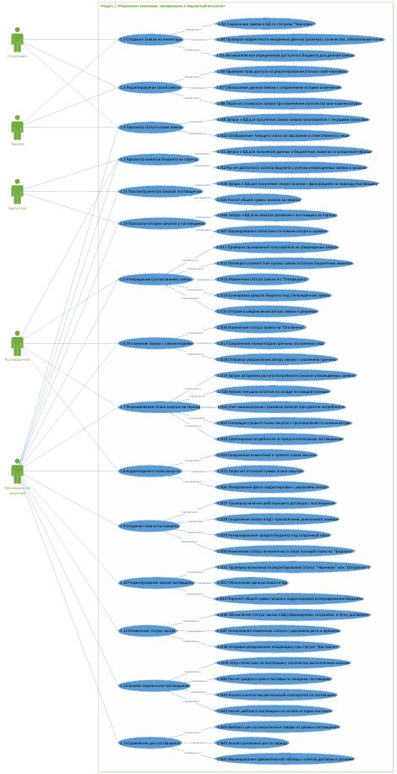
Рисунок 1 – Диаграмма вариантов использования модуля 1

2.2 Модуль 2: «Складской учет, логистика и управление имуществом»
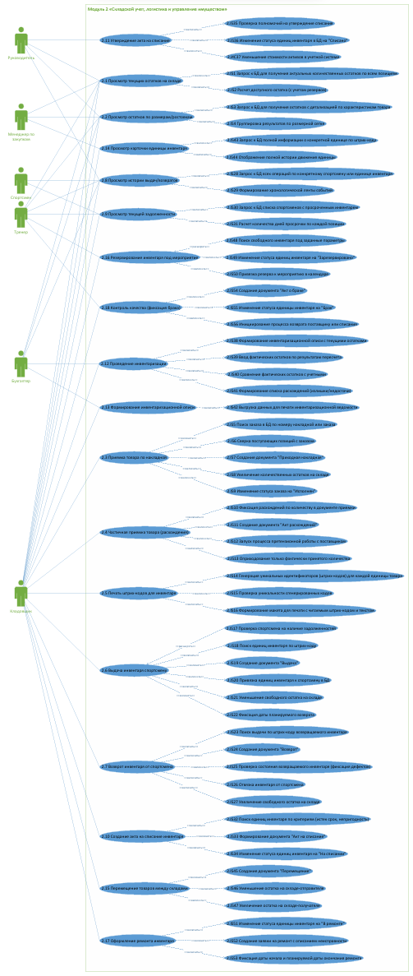
Рисунок 2 – Диаграмма вариантов использования модуля 2

2.4 Модуль 3: «Администрирование и отчетность»
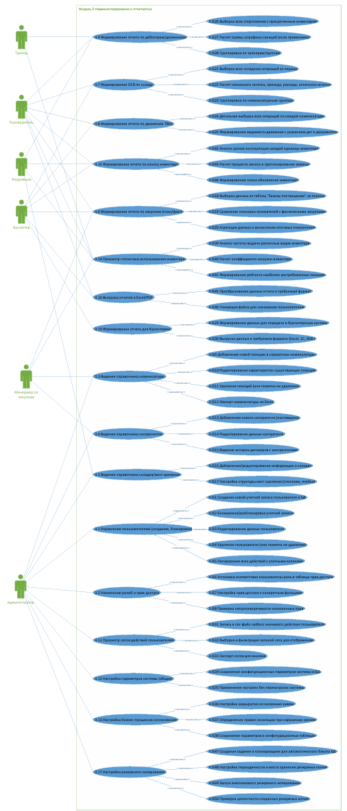
Рисунок 3 – Диаграмма вариантов использования модуля 3

